附件2
培训地点及乘车路线
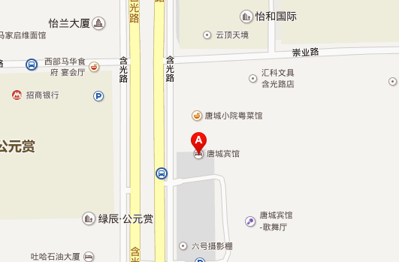
行车路线：
1．西安火车站乘坐46路、706路到西安唐城宾馆站下车；或乘出租车大约40分钟，费用约30元。
2．西安火车站乘坐14路到吉祥村站下车,向北200米即到。
3.西安北站乘坐2号线到小寨下车，换乘504路、24路到唐城宾馆站下车即到。
4.西安咸阳机场乘坐出租车大约45分钟，费用约120至150元；或从机场乘坐西稍门线到空港商务酒店下车（市区出发首班05：00，末班次日02:00;机场出发首班07:20，末班：末班航班），换乘24路到达唐城宾馆

